Mise en situation professionnelle | ENI ecole
Cursus : | Cours : Testing
Sujet : Testing  Créer un nouveau projet | Numéro : 6  Version : 1

Objectifs :
Spécifications

Prérequis :
Exercices 05 réalisés

Principales tâches à réaliser :

Ecran de login
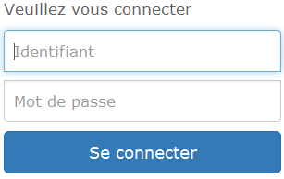
Identifiant : contient l'identifiant (32 car max)
Mot de passe : mot de passe constitué de Lettre, Chiffre, et caractère spéciaux

Le compte et mot de passe sont stocké dans la Bdd (voir Bdd)

- Si aucun compte ni mot de passe → erreur 0x001
- Si mot de passe vide → Erreur 0x002
- Si couple login/mot de passe incorrect → Erreur 0x003
- Si couple login/mot de passe correct → Connexion

Ecran principal
Menu de gestion
Déconnexion Articles Inventaire
Créer
Modifier
Supprimer
Ajout Stock
Supp. Stock

Article (Créer / Modifier / Supprimer )
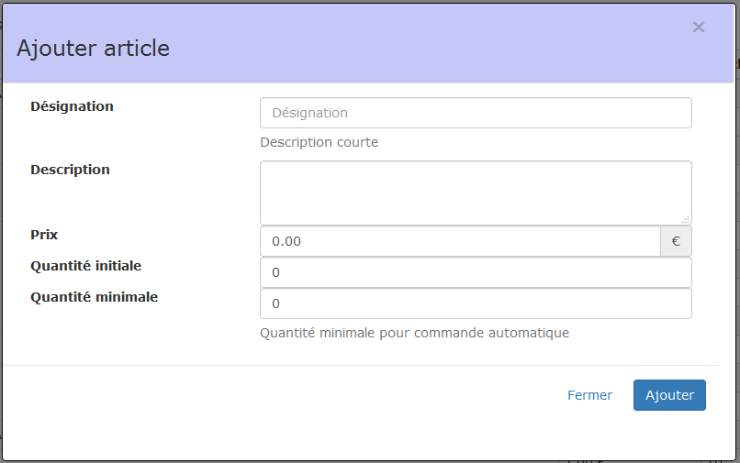
Désignation :
- 40 caractères
- autorisés : a→z, A→Z, 0→9, les caractères accentués, les guillemets simples et doubles, les caractères spéciaux sauf '\', '%', '€', '>' et '<'
Description :

- champs texte
- autorisés : a→z, A→Z, 0→9, les caractères accentués, les guillemets simples et doubles, les caractères spéciaux sauf '\', '%', '€', '>' et '<'
Prix :
- Prix supérieur ou égal à 0, codé avec 2 décimales, prix maximal : 9 999,99 €
NB : Le programme présente une erreur, (trouver et corriger le programme)
Quantité initiale :
- Entier, supérieur ou égal à 0, quantité maximale, 999 pièces, ne peut être saisi que lors de la création d'un article.
Quantité minimale :
- Entier, supérieur ou égal à 0, quantité maximale, 20 pièces.

Mouvements
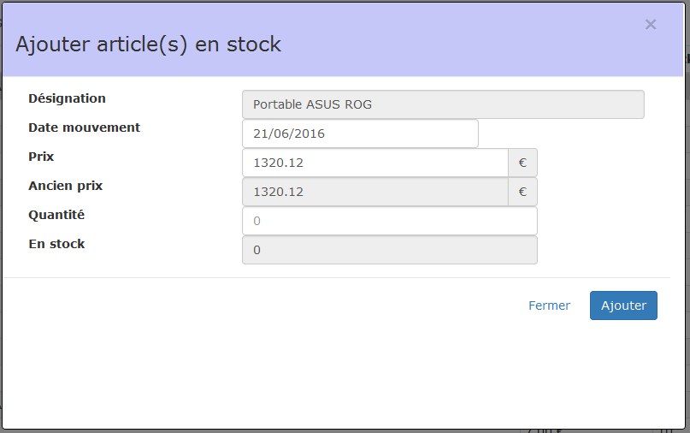
La date du mouvement ne peut pas être dans le futur, et ne doit pas être dépassée de plus de 15 jours. Ex : la date minimale si nous sommes le 15 janvier sera le 01

Le prix ne peut varier de plus de 15 %

La quantité en stock ne peut descendre en dessous de 0 et ne doit pas dépasser 999 unités.

